1. **Leia atentamente as questões seguintes e para cada uma selecione a única opção completamente correta:**

**1. No MS SQL para minimizar a perda de dados devido a corrupções nos ficheiros:**

a. Os ficheiros mdf, ndf e ldf devem ser colocados na mesma diretoria (sem RAID)

b. Os ficheiros mdf, ndf e ldf devem ser colocados na mesma diretoria sob RAID0

**c. Os ficheiros mdf, ndf e ldf devem ser colocados em discos diferentes**

d. Respostas b e c

**Complemento de Resposta:**

Para existir uma minimização de perda de dados devido a corrupções nos ficheiros, devemos sempre colocar os ficheiros primários (mdf), secundários (ndf) e de logs (ldf) em discos diferentes. Os backups destes ficheiros corrompidos também fundamenta a resposta a esta pergunta. Pois todos os backups deveram estar em discos diferentes.

**2. Considerando realizado um backup integral, uma operação de backup diferencial, pode ser realizada após:**

a. Um outro backup diferencial

b. Um backup de transacções

**c. Qualquer das duas operações anteriores**

d. Nenhuma das duas operações

**Complemento de resposta:**

Um backup diferencial retrata um backup das últimas alterações efetuadas desde o último backup integral, logo, se tiver entre backup integrais, não importa se foi feito um outro backup diferencial ou backup de transações antes.

**3. Numa consulta com condição de seleção (idade BETWEEN 18 AND 25), o campo idade, seria melhor candidato a uma indexação tipo:**

a. Hash

**b. B+ Tree**

c. Sequencial

d. É indiferente

**Complemento de resposta:**

Como esta consulta com condição de idades pode ser retratada como uma consulta em sequência, tanto B+Tree como sequencial seriam resposta corretas. Mas considera-se B+tree como uma alternativa a índices sequenciais, sendo mais comumente utilizado, devido às suas vantagens.

**4. O nível de isolamento snapshot isolation, evita as seguintes ocorrências:**

a. Somente Non-repeatable read e phantom read

**b. Non-repeatable read, phantom read e Dirty read**

c. Somente Phantom read

d. Nenhuma das anteriores

**Complemento de resposta:**

Tanto o nível de isolamento **snapshot e o serializable** evitam todas as ocorrências existentes (Non-Repeatable read, phantom read e dirty read).

**Efeitos secundários admitidos por nível de isolamento:**

|  |  |  |  |
| --- | --- | --- | --- |
|  | ***Dirty read*** | ***Non-Repeatble read*** | ***Phantom Read*** |
| **Read Uncommited** | Sim | Sim | Sim |
| **Read Commited** | Não | Sim | Sim |
| **Repeatable Read** | Não | Não | Sim |
| **Serializable** | Não | Não | Não |
| **Snapshot** | Não | Não | Não |

**5. Sejam os seguintes acontecimentos: backup integral_1 + backup Tlogs + backup diferencial + backup integral_2 + crash da BD. A recuperação da BD, com vista a minimizar a perda de dados, deverá ter a seguinte sequência:**

a. Repor Backup Integral_1 + repor Backup TLogs + repor Backup Diferencial + Repor Backup Integral_2

b. Repor Backup TLogs + repor Backup Diferencial + repor Backup Integral_2

**c. Backup Log + repor Backup Integral_2 + repor Backup Log**

d. Backup Log + repor Backup Diferencial + repor Backup Integral_2 + repor Backup Logs

**Complemento de Resposta:**

Os passos definidos para um restore bem sucedido são:

1. Fazer o backup do tail do transaction log;
2. Recuperar a partir do backup completo;
3. Recuperar os logs das transacções;
4. Recuperar o tail dos logs das transações

6. No contexto de transações concorrentes, qual o nível de isolamento mínimo que evita a ocorrência de “dirty read”

**a. Read commited**

b. Read uncommited

c. Repetable read

d. Serializable

**Complemento de Resposta:**

Read Commited:

* Os operadores de leitura e de escrita são diferentes;
* Não existe bloqueio sobre updates;
* **Evita problemas de Dirty Read.**

**7. Relativamente ao modo de recuperação de uma BD**

a. Operando em bulk logged tem ficheiros de registos de logs maiores

**b. Operando em full logged tem ficheiros de registos de logs maiores**

c. Operando em bulk logged tem menor potencial de perda de dados em caso de corrupções no ficheiro de dados

d. Nenhuma das anteriores

**Complemento de resposta:**

Proteção mais elevada contra a perda de informação **todas as alterações são escritas no ficheiro de logs de transações**. **É o mais dispendioso em espaço necessário** para o ficheiro de logs, e desempenho pois **cada transação é guardada no ficheiro de log**.

**8. No âmbito da encriptação de dados na BD**

a. A utilização de chaves assimétricas potencia alguma degradação da performance face à utilização de chaves simétricas

b. A utilização de chaves assimétricas potencia maior segurança face à utilização de chaves simétricas

**c. Respostas a. e b.**

d. Nenhuma das anteriores

**Complemento de resposta:**

Chaves Assimétricas:

* Mais poderoso ;
* Mais complexo;
* Menos preformante; **(alguma degradação de performance – a.)**
* Tipicamente utiliza-se modo assimétrico para encriptar chaves do modo simétrico, estas últimas usadas então na encriptação dos dados. (**maior segurança – b.**)

**II. Classifique como Verdadeira (V) ou Falsa (F) cada uma das afirmações seguintes:**

**9. Um dos cenários que pode motivar o recurso à replicação será a necessidade de realizar um balanceamento do armazenamento e processamento dos dados.**

**Resposta:** *V* - Utilizamos a replicação se:

Numa arquitetura completamente centralizada, se:

* Muitos acessos (concorrentes)
* Muitos dados persistidos
* Muitos dados trocados

Podemos ter problemas de:

* Performance
* Disponibilidade
* Manutenção

**10. Um dos cenários que pode motivar o recurso à replicação será a necessidade de impor redundância ao sistema.**

**Resposta:** *V* – Respondido na 9.

**11. No contexto da replicação em MS SQL Server uma tabela pode ser replicada parcialmente filtrando que registos e que colunas participam na publicação**

**Resposta:** *V*

**12. No contexto da replicação em MS SQL Server uma view só pode pertencer a uma publicação, não podendo estar presente noutra(s) publicação**

**Resposta:** *F* - As réplicas (dados replicados (tabelas,views,etc.))podem ser referentes a 1 ou mais publicações.

**13. No contexto da replicação em MS SQL Server a modalidade snapshot é que apresenta menor desfasamento de dados.**

**Resposta:** *F* - Quando utilizar snapshot:

* Com alterações substanciais, mas pouco frequentes dos dados;
* Os Subscribers necessitam de acesso a dados apenas em leitura;
* **Existe um grande desfasamento** nos períodos de atualização dos dados.

**14. Num sistema de réplicas distribuídas de Base de Dados MongoDB, na modalidade de Replica Set o servidor Primário destina-se às operações de leitura de dados e o secundário às operações de escrita**

**Resposta:** *F* – Na modalidade de Replica Set o servidor primário destina-se às operações de escrita e o secundário às operações de leituras de dados.

Replica set:

* Grupo de bases de dados que contêm os mesmos dados :
* Redundância e alta disponibilidade dos dados
* Separação entre servidor Primário e N Secundários
* Primários para escrita
* Secundários para leitura
* Solução para casos de falha em servidores de produção

**15. Num sistema de réplicas distribuídas de Base de Dados MongoDB, na modalidade de Replica Set pode haver vários servidores Primários e vários servidores Secundários**

**Resposta:** *F* **–** Apenas pode **haver um servidor Primário** e vários servidores Secundários.

**16. Para aplicações transacionais as bases de dados NoSQL mais adequadas são as graph DB.**

**Resposta:** *F* – Para aplicações transacionais as bases de dados NOSQL mais adequadas são as document.

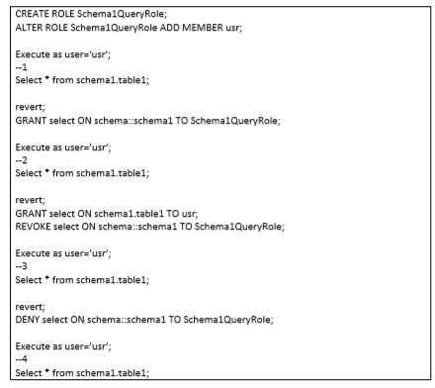**17. Considere o código da Figura abaixo. Para os comandos de 1 a 4 indique Sucesso (S) ou Insucesso (I), de acordo com as permissões. Considere que o script é executado sequencialmente.**

1. Insucesso
2. Sucesso
3. Sucesso
4. Insucesso

**DENY != REVOKE**

**18. Considerando a collection “Orders” no MongoDB na Figura A, em baixo, indique qual o resultado da execução do comando da Figura B.**

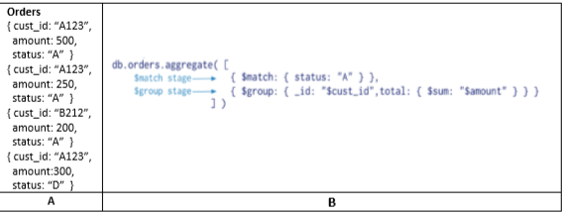

É efetuada uma agregação dos valores, filtrados por status (apenas (“A”)), sendo que este agrupamento consiste numa soma ($sum). Também se encontra agrupado por id ($group).

**Resposta:**

ID : A123

Total: 750

ID: B212

Total: 200

**19. Ordene indicando a sequência através das respetivas letras identificadoras, os enxertos de código da tabela em baixo de modo a que se possa executar os comandos:**

**SELECT Encrypt(myColumn) FROM myTable**

**SELECT Decrypt(myColumn) FROM myTable**

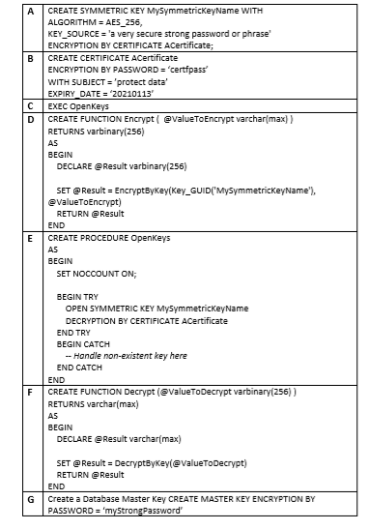

**Resposta:**

G -> B -> E/D/F -> C